实验六 图像检测
学号： 3240914039 姓名： 赵虎 专业班号：人智242 分数：

一、实验目的
1、掌握Torch库的安装和使用。
2、掌握深度学习图像检测算法YOLO等的原理与运用。

二、实验内容
1.注释代码。
（1）在Pycharm软件打开含有本次实验代码的项目（yolov1-pytorch-master），软件设置里选择Python解释器，选择名为“cv”的conda环境。
（2）对代码（train.py、detect.py以及models目录下的yolov1.py）的内容进行注释，粘贴到下面答题框中。
#train.py
# 导入命令行参数解析模块
import argparse
# 导入操作系统相关功能
import os
# 导入时间相关功能
import time

# 导入 matplotlib 绘图模块，并简写为 plt
import matplotlib.pyplot as plt
# 导入 PyTorch 主库
import torch
# 从 torch.optim 导入随机梯度下降优化器
from torch.optim import SGD
# 从 torchvision 导入工具模块，用于可视化图像网格
from torchvision import utils

# 从 utils 模块导入数据加载器创建函数、YOLOv1 损失函数、配置解析函数和模型构建函数
from utils import create_dataloader, YOLOv1Loss, parse_cfg, build_model

# 创建命令行参数解析器，并设置程序描述
parser = argparse.ArgumentParser(description='YOLOv1-pytorch')
# 添加 YOLOv1 配置文件路径参数 -c/--cfg，默认值为 cfg/yolov1.yaml
parser.add_argument("--cfg", "-c", default="cfg/yolov1.yaml", help="Yolov1 config file path", type=str)
# 添加数据集配置文件路径参数 -d/--dataset_cfg，默认值为 cfg/dataset.yaml
parser.add_argument("--dataset_cfg", "-d", default="cfg/dataset.yaml", help="Dataset config file path", type=str)
# 添加预训练模型权重路径参数 -w/--weights，默认值为指定路径
parser.add_argument("--weights", "-w", default="./output/2024-11-13-16-23-02/pretrained_last.pth", help="Pretrained model weights path", type=str)
# 添加输出目录参数 -o/--output，默认值为 output
parser.add_argument("--output", "-o", default="output", help="Output path", type=str)
# 添加训练轮数参数 -e/--epochs，默认值为 100
parser.add_argument("--epochs", "-e", default=100, help="Training epochs", type=int)
# 添加训练学习率参数 -lr/--lr，默认值为 0.002
parser.add_argument("--lr", "-lr", default=0.002, help="Training learning rate", type=float)
# 添加训练批次大小参数 -bs/--batch_size，默认值为 32
parser.add_argument("--batch_size", "-bs", default=32, help="Training batch size", type=int)
# 添加模型保存频率参数 -sf/--save_freq，默认值为 10
parser.add_argument("--save_freq", "-sf", default=10, help="Frequency of saving model checkpoint when training",
# 继续设置 save_freq 参数的类型为整数
type=int)
# 解析命令行参数并保存到 args 变量中
args = parser.parse_args()

# 定义训练函数，接收模型、训练数据加载器、优化器、当前轮数、设备、S、B 和损失列表
def train(model, train_loader, optimizer, epoch, device, S, B, train_loss_lst):
# 将模型设置为训练模式
model.train()
# 初始化当前轮次训练损失
train_loss = 0
# 遍历训练数据加载器，获取批次索引、输入图像和标签
for batch_idx, (inputs, labels) in enumerate(train_loader):
# 记录当前批次开始时间
t_start = time.time()
# 将输入图像和标签移动到指定设备上
inputs, labels = inputs.to(device), labels.to(device)
# 将输入图像送入模型进行前向传播，得到输出
outputs = model(inputs)

# 创建 YOLOv1 损失函数对象
criterion = YOLOv1Loss(S, B)
# 计算模型输出与标签之间的损失
loss = criterion(outputs, labels)
# 清空优化器中之前的梯度
optimizer.zero_grad()
# 反向传播计算梯度
loss.backward()
# 根据梯度更新模型参数
optimizer.step()
# 累加当前批次的损失值
train_loss += loss.item()
# 计算当前批次耗时
t_batch = time.time() - t_start

# 如果是第一个轮次的第一个批次，则保存输入图像网格
if batch_idx == 0 and epoch == 0:
# 创建一个新的图像对象
fig = plt.figure()
# 将输入图像移动到 CPU 上
inputs = inputs.cpu()
# 将批次图像制作成网格图像
grid = utils.make_grid(inputs)
# 显示网格图像，并转换通道顺序为 HWC
plt.imshow(grid.numpy().transpose((1, 2, 0)))
# 将网格图像保存到输出目录下的 batch0.png
plt.savefig(os.path.join(output_path, 'batch0.png'))
# 可选：显示图像（原代码中已注释）
# plt.show()
# 关闭图像对象，释放资源
plt.close(fig)

# 每处理 10 个批次打印一次训练日志
if batch_idx % 10 == 0:
# 打印当前轮次、批次进度、耗时和损失
print('Train Epoch: {} [{}/{} ({:.1f}%)] Time: {:.4f}s Loss: {:.6f}'
.format(epoch, batch_idx * len(inputs), len(train_loader.dataset),
100. * batch_idx / len(train_loader), t_batch, loss.item()))

# 计算当前轮次的平均训练损失
train_loss /= len(train_loader)
# 将当前轮次平均训练损失加入列表
train_loss_lst.append(train_loss)
# 返回更新后的训练损失列表
return train_loss_lst

# 定义验证函数，接收模型、验证数据加载器、设备、S、B 和验证损失列表
def validate(model, val_loader, device, S, B, val_loss_lst):
# 将模型设置为评估模式
model.eval()
# 初始化验证损失
val_loss = 0
# 在验证过程中不计算梯度
with torch.no_grad():
# 遍历验证数据加载器，获取数据和目标标签
for data, target in val_loader:
# 将数据和目标标签移动到指定设备上
data, target = data.to(device), target.to(device)
# 将数据送入模型进行前向传播，得到输出
output = model(data)

# 创建 YOLOv1 损失函数对象
criterion = YOLOv1Loss(S, B)
# 累加当前批次的验证损失
val_loss += criterion(output, target).item()

# 计算平均验证损失
val_loss /= len(val_loader)
# 打印验证集平均损失
print('Val set: Average loss: {:.4f}\n'.format(val_loss))

# 将当前轮次验证损失加入列表
val_loss_lst.append(val_loss)
# 返回更新后的验证损失列表
return val_loss_lst

# 定义测试函数，接收模型、测试数据加载器、设备、S 和 B
def test(model, test_loader, device, S, B):
# 将模型设置为评估模式
model.eval()
# 初始化测试损失
test_loss = 0
# 在测试过程中不计算梯度
with torch.no_grad():
# 遍历测试数据加载器，获取数据和目标标签
for data, target in test_loader:
# 将数据和目标标签移动到指定设备上
data, target = data.to(device), target.to(device)
# 将数据送入模型进行前向传播，得到输出
output = model(data)

# 创建 YOLOv1 损失函数对象
criterion = YOLOv1Loss(S, B)
# 累加当前批次的测试损失
test_loss += criterion(output, target).item()

# 计算平均测试损失
test_loss /= len(test_loader)
# 打印测试集平均损失
print('Test set: Average loss: {:.4f}'.format(test_loss))

# 判断当前脚本是否作为主程序运行
if __name__ == "__main__":
# 解析 YOLOv1 配置文件
cfg = parse_cfg(args.cfg)
# 解析数据集配置文件
dataset_cfg = parse_cfg(args.dataset_cfg)
# 从数据集配置中获取图像路径和标签路径
img_path, label_path = dataset_cfg['images'], dataset_cfg['labels']
# 从模型配置中获取 S、B、类别数和输入图像尺寸
S, B, num_classes, input_size = cfg['S'], cfg['B'], cfg['num_classes'], cfg['input_size']

# 生成当前时间字符串，用作输出子目录名
start = time.strftime('%Y-%m-%d-%H-%M-%S', time.localtime(time.time()))
# 拼接本次运行的输出目录路径
output_path = os.path.join(args.output, start)
# 创建本次运行的输出目录
os.makedirs(output_path)

# 选择训练设备：有 CUDA 则使用 GPU，否则使用 CPU
device = torch.device("cuda" if torch.cuda.is_available() else "cpu")

# 根据权重路径、S、B 和类别数构建模型，并移动到指定设备
model = build_model(args.weights, S, B, num_classes).to(device)

# 可选：生成模型结构图并保存（原代码中已注释）
# graph = make_dot(model(torch.rand(1, 3, args.input_size, args.input_size).cuda()),
# 可选：继续设置模型结构图参数（原代码中已注释）
# params=dict(model.named_parameters()))
# 可选：渲染并保存模型结构图（原代码中已注释）
# graph.render('model_structure', './', cleanup=True, format='png')

# 创建训练集、验证集和测试集的数据加载器
train_loader, val_loader, test_loader = create_dataloader(img_path, label_path, 0.8, 0.1, 0.1, args.batch_size,
# 继续传入输入尺寸、S、B 和类别数
input_size, S, B, num_classes)

# 创建 SGD 优化器，设置学习率、动量和权重衰减
optimizer = SGD(model.parameters(), lr=args.lr, momentum=0.9, weight_decay=0.0005)
# 可选：创建 Adam 优化器（原代码中已注释）
# optimizer = Adam(model.parameters(), lr=lr)

# 初始化训练损失列表和验证损失列表
train_loss_lst, val_loss_lst = [], []

# 按指定轮数进行训练
for epoch in range(args.epochs):
# 执行一轮训练，并更新训练损失列表
train_loss_lst = train(model, train_loader, optimizer, epoch, device, S, B, train_loss_lst)
# 执行一轮验证，并更新验证损失列表
val_loss_lst = validate(model, val_loader, device, S, B, val_loss_lst)

# 在训练后半程且达到保存频率时保存模型权重
if epoch % args.save_freq == 0 and epoch >= args.epochs / 2:
# 保存当前轮次的模型权重到输出目录
torch.save(model.state_dict(), os.path.join(output_path, 'epoch' + str(epoch) + '.pth'))

# 在测试集上评估模型
test(model, test_loader, device, S, B)

# 保存最后一轮训练后的模型权重
torch.save(model.state_dict(), os.path.join(output_path, 'last.pth'))

# 创建一个新的图像对象用于绘制损失曲线
fig = plt.figure()
# 绘制训练损失曲线，绿色线条，标签为 train loss
plt.plot(range(args.epochs), train_loss_lst, 'g', label='train loss')
# 绘制验证损失曲线，黑色线条，标签为 val loss
plt.plot(range(args.epochs), val_loss_lst, 'k', label='val loss')
# 显示网格线
plt.grid(True)
# 设置 x 轴标签为 epoch
plt.xlabel('epoch')
# 设置 y 轴标签为 acc-loss
plt.ylabel('acc-loss')
# 设置图例位置为右上角
plt.legend(loc="upper right")
# 将损失曲线保存为输出目录下的 loss_curve.jpg
plt.savefig(os.path.join(output_path, 'loss_curve.jpg'))
# 显示损失曲线图像
plt.show()
# 关闭图像对象，释放资源
plt.close(fig)
#detect.py
# 导入命令行参数解析模块
import argparse
# 导入操作系统相关功能
import os
# 导入随机数模块
import random
# 导入文件/目录操作模块
import shutil

# 导入 OpenCV 图像处理库
import cv2
# 导入 NumPy 并简写为 np
import numpy as np
# 从 PIL 导入图像处理类
from PIL import Image
# 从 torchvision 导入图像变换模块
from torchvision import transforms

# 从 utils 模块导入配置解析、预测框解码和模型构建函数
from utils import parse_cfg, pred2xywhcc, build_model

# 创建命令行参数解析器，并设置程序描述
parser = argparse.ArgumentParser(description='YOLOv1 Pytorch Implementation')
# 添加模型权重路径参数 -w/--weights
parser.add_argument("--weights", "-w", default="./output/2024-11-13-16-23-02/pretrained_last.pth", help="Path of model weight", type=str)
# 添加输入源路径参数 -s/--source，0 表示摄像头
parser.add_argument("--source", "-s", default="dataset/VOC2007/images",
# 继续设置 source 参数的帮助文本和类型
help="Path of your input file source,0 for webcam", type=str)
# 添加输出目录参数 -o/--output
parser.add_argument('--output', "-o", default='output', help='Output folder', type=str)
# 添加模型配置文件路径参数 -c/--cfg
parser.add_argument("--cfg", "-c", default="cfg/yolov1.yaml", help="Your model config path", type=str)
# 添加数据集配置文件路径参数 -d/--dataset_cfg
parser.add_argument("--dataset_cfg", "-d", default="cfg/dataset.yaml", help="Your dataset config path", type=str)
# 添加摄像头宽度参数 -cw/--cam_width
parser.add_argument('--cam_width', "-cw", default=848, help='camera width', type=int)
# 添加摄像头高度参数 -ch/--cam_height
parser.add_argument('--cam_height', "-ch", default=480, help='camera height', type=int)
# 添加预测置信度阈值参数 -ct/--conf_thresh
parser.add_argument('--conf_thresh', "-ct", default=0.1, help='prediction confidence thresh', type=float)
# 添加预测 IoU 阈值参数 -it/--iou_thresh
parser.add_argument('--iou_thresh', "-it", default=0.3, help='prediction iou thresh', type=float)
# 解析命令行参数并保存到 args 变量中
args = parser.parse_args()

# 生成 100 种随机颜色，用于绘制不同类别的边界框
COLORS = [[random.randint(0, 255) for _ in range(3)] for _ in range(100)]

# 定义绘制边界框函数，接收图像、边界框和类别名称
def draw_bbox(img, bboxs, class_names):
# 获取图像高度和宽度
h, w = img.shape[0:2]
# 获取边界框数量
n = bboxs.size()[0]
# 将边界框张量分离并转换为 NumPy 数组
bboxs = bboxs.detach().numpy()
# 打印边界框数据用于调试
print(bboxs)
# 遍历每个边界框
for i in range(n):
# 计算边界框左上角像素坐标
p1 = (int((bboxs[i, 0] - bboxs[i, 2] / 2) * w), int((bboxs[i, 1] - bboxs[i, 3] / 2) * h))
# 计算边界框右下角像素坐标
p2 = (int((bboxs[i, 0] + bboxs[i, 2] / 2) * w), int((bboxs[i, 1] + bboxs[i, 3] / 2) * h))
# 根据类别索引获取类别名称
class_name = class_names[int(bboxs[i, 5])]
# 可选：获取边界框置信度（原代码中已注释）
# confidence = bboxs[i, 4]
# 在图像上绘制矩形边界框
cv2.rectangle(img, p1, p2, color=COLORS[int(bboxs[i, 5])], thickness=2)
# 在图像上绘制类别名称文本
cv2.putText(img, class_name, p1, cv2.FONT_HERSHEY_SIMPLEX, 0.8, COLORS[int(bboxs[i, 5])])
# 返回绘制后的图像
return img

# 定义单张图像预测函数
def predict_img(img, model, input_size, S, B, num_classes, conf_thresh, iou_thresh):
# 函数文档字符串开始
"""get model prediction of one image
# 文档字符串：参数说明开始
Args:
# 文档字符串：img 参数说明
img: image ndarray
# 文档字符串：model 参数说明
model: pytorch trained model
# 文档字符串：input_size 参数说明
input_size: input size
# 文档字符串：返回值说明开始
Returns:
# 文档字符串：返回 xywhcc 说明
xywhcc: predict image bbox
# 文档字符串结束
"""
# 将图像从 BGR 颜色空间转换为 RGB 颜色空间
img = cv2.cvtColor(img, cv2.COLOR_BGR2RGB)
# 将 NumPy 图像转换为 PIL RGB 图像
pred_img = Image.fromarray(img).convert('RGB')

# 构建图像预处理变换组合
transform = transforms.Compose([
# 将图像调整为模型输入尺寸
transforms.Resize((input_size, input_size)),
# 将图像转换为张量
transforms.ToTensor()
# 结束变换组合
])
# 对图像应用预处理变换
pred_img = transform(pred_img)
# 增加批次维度
pred_img.unsqueeze_(0)

# 将图像送入模型，取第一个输出并分离、移动到 CPU
pred = model(pred_img)[0].detach().cpu()
# 将模型输出解码为 xywhcc 格式的预测框
xywhcc = pred2xywhcc(pred, S, B, num_classes, conf_thresh, iou_thresh)

# 返回预测边界框
return xywhcc

# 判断当前脚本是否作为主程序运行
if __name__ == "__main__":
# 解析模型配置文件
cfg = parse_cfg(args.cfg)
# 从模型配置中获取输入图像尺寸
input_size = cfg['input_size']
# 解析数据集配置文件
dataset_cfg = parse_cfg(args.dataset_cfg)
# 从数据集配置中获取类别名称列表
class_names = dataset_cfg['class_names']
# 打印类别名称
print('Class names:', class_names)
# 从模型配置中获取 S、B 和类别数
S, B, num_classes = cfg['S'], cfg['B'], cfg['num_classes']
# 获取置信度阈值、IoU 阈值和输入源
conf_thresh, iou_thresh, source = args.conf_thresh, args.iou_thresh, args.source

# 根据权重路径、S、B 和类别数构建模型
model = build_model(args.weights, S, B, num_classes)
# 打印模型加载成功信息
print('Model loaded successfully!')

# 如果输出目录不存在
if not os.path.exists(args.output):
# 创建输出目录
os.makedirs(args.output)

# 如果输入源是图片文件
if source.split('.')[-1] in ['jpg', 'png', 'jpeg', 'bmp', 'tif', 'tiff', 'gif', 'webp']:
# 使用 OpenCV 读取图像
img = cv2.imread(source)
# 获取图像文件名
img_name = os.path.basename(source)

# 对图像进行模型预测
xywhcc = predict_img(img, model, input_size, S, B, num_classes, conf_thresh, iou_thresh)
# 如果检测到目标
if xywhcc.size()[0] != 0:
# 在图像上绘制边界框
img = draw_bbox(img, xywhcc, class_names)
# 将结果图像保存到输出目录
cv2.imwrite(os.path.join(args.output, img_name), img)

# 否则如果输入源是视频文件
elif source.split('.')[-1] in ['mp4', 'avi', 'mkv', 'flv', 'rmvb', 'mov', 'rm']:
# 打开视频文件
cap = cv2.VideoCapture(source)
# 当视频捕获对象打开时循环读取帧
while cap.isOpened():
# 读取一帧图像
ret, frame = cap.read()
# 如果读取失败
if not ret:
# 打印视频加载失败信息
print('Video loaded failed!')
# 退出循环
break

# 对当前视频帧进行模型预测
xywhcc = predict_img(frame, model, input_size, S, B, num_classes, conf_thresh, iou_thresh)
# 如果检测到目标
if xywhcc.size()[0] != 0:
# 在当前帧上绘制边界框
frame = draw_bbox(frame, xywhcc, class_names)

# 设置显示窗口大小
cv2.resizeWindow('frame', int(cap.get(3)), int(cap.get(4)))
# 显示当前视频帧
cv2.imshow("frame", frame)
# 如果按下 q 键
if cv2.waitKey(1) & 0xFF == ord('q'):
# 退出循环
break
# 释放视频捕获对象
cap.release()
# 销毁所有 OpenCV 窗口
cv2.destroyAllWindows()

# 否则如果输入源为 0，表示使用摄像头
elif source == '0':
# 打开默认摄像头
cap = cv2.VideoCapture(0)
# 设置摄像头宽度
cap.set(3, args.cam_width)
# 设置摄像头高度
cap.set(4, args.cam_height)
# 当摄像头打开时循环读取帧
while cap.isOpened():
# 读取一帧图像
ret, frame = cap.read()
# 如果读取失败
if not ret:
# 打印摄像头加载失败信息
print('Camera loaded failed!')
# 退出循环
break
# 打印当前帧形状
print('Frame shape:', frame.shape)

# 对当前摄像头帧进行模型预测
xywhcc = predict_img(frame, model, input_size, S, B, num_classes, conf_thresh, iou_thresh)
# 如果检测到目标
if xywhcc.size()[0] != 0:
# 在当前帧上绘制边界框
frame = draw_bbox(frame, xywhcc, class_names)

# 设置显示窗口大小
cv2.resizeWindow('Frame', int(cap.get(3)), int(cap.get(4)))
# 显示当前摄像头帧
cv2.imshow('Frame', frame)
# 如果按下 q 键
if cv2.waitKey(1) & 0xFF == ord('q'):
# 退出循环
break
# 释放摄像头捕获对象
cap.release()
# 销毁所有 OpenCV 窗口
cv2.destroyAllWindows()

# 否则如果 source 最后一段等于自身（通常表示没有扩展名，按文件夹处理）
elif source == source.split('.')[-1]:
# 拼接输出子目录路径
output = os.path.join(args.output, source.split('/')[-1])
# 如果输出子目录已存在
if os.path.exists(output):
# 递归删除输出子目录
shutil.rmtree(output)
# 可选：删除空目录（原代码中已注释）
# os.removedirs(output)
# 创建输出子目录
os.makedirs(output)

# 获取输入目录下所有文件名
imgs = os.listdir(source)
# 遍历每个图像文件
for img_name in imgs:
# 可选：使用 cv2.imread 读取图像（原代码中已注释）
# img = cv2.imread(os.path.join(source, img_name))
# 使用 cv2.imdecode 读取支持中文路径的图像
img = cv2.imdecode(np.fromfile(os.path.join(
# 继续传入图像路径和 dtype
source, img_name), dtype=np.uint8), cv2.IMREAD_COLOR)
# 对图像进行模型预测
xywhcc = predict_img(img, model, input_size, S, B, num_classes, conf_thresh, iou_thresh)
# 如果检测到目标
if xywhcc.size()[0] != 0:
# 复制图像并绘制边界框
img = draw_bbox(img.copy(), xywhcc, class_names)
# 将结果图像保存到输出子目录
cv2.imwrite(os.path.join(output, img_name), img)
# 打印当前处理的图像文件名
print(img_name)
#models//yolov1.py
# 导入 PyTorch 神经网络模块
from torch import nn
# 从 torchvision.models 中导入 resnet34 模型
from torchvision.models import resnet34

# 定义 YOLOv1 模型类，继承自 nn.Module
class YOLOv1(nn.Module):
# 原注释：YOLOv1 model structure
"""YOLOv1 model structure
# 原注释：yolo-v1 = conv + fc
yolo-v1 = conv + fc
# 文档字符串结束
"""

# 定义初始化方法，接收 S、B 和类别数
def __init__(self, S, B, num_classes):
# 调用父类 nn.Module 的初始化方法
super(YOLOv1, self).__init__()
# 保存网格大小 S
self.S = S
# 保存每个网格预测的边界框数量 B
self.B = B
# 保存类别数
self.num_classes = num_classes

# 定义卷积层序列
self.conv_layers = nn.Sequential(
# 原注释：448*448*3 -> 112*112*192
# 448*448*3 -> 112*112*192
# 定义 7x7 卷积层，输入通道 3，输出通道 192，步长 2，填充 1
nn.Conv2d(3, 192, 7, stride=2, padding=1),
# 添加批归一化层，通道数 192
nn.BatchNorm2d(192),
# 添加 LeakyReLU 激活函数，负斜率 0.1，原地操作
nn.LeakyReLU(0.1, inplace=True),
# 添加 2x2 最大池化层，步长 2
nn.MaxPool2d(2, stride=2),

# 原注释：112*112*192 ->56*56*256
# 112*112*192 ->56*56*256
# 定义 3x3 卷积层，输入通道 192，输出通道 256，填充 1
nn.Conv2d(192, 256, 3, padding=1),
# 添加批归一化层，通道数 256
nn.BatchNorm2d(256),
# 添加 LeakyReLU 激活函数，负斜率 0.1，原地操作
nn.LeakyReLU(0.1, inplace=True),
# 添加 2x2 最大池化层，步长 2
nn.MaxPool2d(2, stride=2),

# 原注释：56*56*256 -> 28*28*512
# 56*56*256 -> 28*28*512
# 定义 3x3 卷积层，输入通道 256，输出通道 512，填充 1
nn.Conv2d(256, 512, 3, padding=1),
# 添加批归一化层，通道数 512
nn.BatchNorm2d(512),
# 添加 LeakyReLU 激活函数，负斜率 0.1，原地操作
nn.LeakyReLU(0.1, inplace=True),
# 添加 2x2 最大池化层，步长 2
nn.MaxPool2d(2, stride=2),

# 原注释：28*28*512 -> 14*14*1024
# 28*28*512 -> 14*14*1024
# 定义 3x3 卷积层，输入通道 512，输出通道 1024，填充 1
nn.Conv2d(512, 1024, 3, padding=1),
# 添加批归一化层，通道数 1024
nn.BatchNorm2d(1024),
# 添加 LeakyReLU 激活函数，负斜率 0.1，原地操作
nn.LeakyReLU(0.1, inplace=True),
# 添加 2x2 最大池化层，步长 2
nn.MaxPool2d(2, stride=2),

# 原注释：14*14*1024 -> 7*7*1024
# 14*14*1024 -> 7*7*1024
# 定义 3x3 卷积层，输入通道 1024，输出通道 1024，步长 2，填充 1
nn.Conv2d(1024, 1024, 3, stride=2, padding=1),
# 添加批归一化层，通道数 1024
nn.BatchNorm2d(1024),
# 添加 LeakyReLU 激活函数，负斜率 0.1，原地操作
nn.LeakyReLU(0.1, inplace=True),

# 原注释：7*7*1024 -> 7*7*1024
# 7*7*1024 -> 7*7*1024
# 定义 3x3 卷积层，输入通道 1024，输出通道 1024，填充 1
nn.Conv2d(1024, 1024, 3, padding=1),
# 添加批归一化层，通道数 1024
nn.BatchNorm2d(1024),
# 添加 LeakyReLU 激活函数，负斜率 0.1，原地操作
nn.LeakyReLU(0.1, inplace=True),
# 卷积层序列结束
)

# 定义全连接层序列
self.fc_layers = nn.Sequential(
# 定义线性层，输入特征数 7*7*1024，输出特征数 4096
nn.Linear(7 * 7 * 1024, 4096), # b*4096
# 添加 LeakyReLU 激活函数，负斜率 0.1，原地操作
nn.LeakyReLU(0.1, inplace=True),
# 添加 Dropout 层，丢弃概率 0.5
nn.Dropout(0.5),
# 定义线性层，输出维度为 S*S*(B*5+num_classes)
nn.Linear(4096, self.S * self.S * (self.B * 5 + self.num_classes)),
# 原注释：nn.ReLU(inplace=True),
# nn.ReLU(inplace=True),
# 添加 Sigmoid 激活函数，将输出归一化到 0~1
nn.Sigmoid() # normalized to 0~1
# 全连接层序列结束
)

# 定义前向传播方法
def forward(self, x):
# 将输入通过卷积层，输出形状 b*1024*7*7
out = self.conv_layers(x) # b*1024*7*7
# 将卷积输出展平为 b*50176
out = out.view(out.size()[0], -1) # b*50176
# 将展平后的特征送入全连接层
out = self.fc_layers(out)
# 将输出重塑为 b*S*S*(B*5+num_classes)
out = out.reshape(-1, self.S, self.S, self.B * 5 + self.num_classes)
# 返回模型输出
return out

# 定义 YOLOv1-ResNet 模型类，继承自 nn.Module
class YOLOv1ResNet(nn.Module):
# 原注释：YOLOv1-Resnet model structure
"""YOLOv1-Resnet model structure
# 原注释：yolo-v1 resnet = resnet(backbone) + conv + fc
yolo-v1 resnet = resnet(backbone) + conv + fc
# 文档字符串结束
"""

# 定义初始化方法，接收 S、B 和类别数
def __init__(self, S, B, num_classes):
# 调用父类 nn.Module 的初始化方法
super(YOLOv1ResNet, self).__init__()
# 保存网格大小 S
self.S = S
# 保存每个网格预测的边界框数量 B
self.B = B
# 保存类别数
self.num_classes = num_classes
# 原注释：self.resnet = resnet18()
# self.resnet = resnet18()
# 加载 resnet34 模型作为骨干网络
self.resnet = resnet34()
# 原注释：print(self.resnet.fc.in_features)
# print(self.resnet.fc.in_features)
# 原注释：print(*list(self.resnet.children())[-2:]) # show last two layers
# print(*list(self.resnet.children())[-2:]) # show last two layers

# 取 resnet 除最后两层外的所有子模块作为骨干网络
self.backbone = nn.Sequential(*list(self.resnet.children())[:-2])

# 定义额外的卷积层序列
self.conv_layers = nn.Sequential(
# 定义 3x3 卷积层，输入通道 512，输出通道 1024，填充 1
nn.Conv2d(512, 1024, 3, padding=1),
# 添加批归一化层，通道数 1024
nn.BatchNorm2d(1024),
# 添加 LeakyReLU 激活函数，负斜率 0.1，原地操作
nn.LeakyReLU(0.1, inplace=True),

# 定义 3x3 卷积层，输入通道 1024，输出通道 1024，步长 2，填充 1
nn.Conv2d(1024, 1024, 3, stride=2, padding=1),
# 添加批归一化层，通道数 1024
nn.BatchNorm2d(1024),
# 添加 LeakyReLU 激活函数，负斜率 0.1，原地操作
nn.LeakyReLU(0.1, inplace=True),

# 定义 3x3 卷积层，输入通道 1024，输出通道 1024，填充 1
nn.Conv2d(1024, 1024, 3, padding=1),
# 添加批归一化层，通道数 1024
nn.BatchNorm2d(1024),
# 添加 LeakyReLU 激活函数，负斜率 0.1，原地操作
nn.LeakyReLU(0.1, inplace=True),

# 原注释：nn.Conv2d(1024, 1024, 3, padding=1),
# nn.Conv2d(1024, 1024, 3, padding=1),
# 原注释：nn.BatchNorm2d(1024),
# nn.BatchNorm2d(1024),
# 原注释：nn.LeakyReLU(0.1, inplace=True),
# nn.LeakyReLU(0.1, inplace=True),
# 额外卷积层序列结束
)

# 定义全连接层序列
self.fc_layers = nn.Sequential(
# 定义线性层，输入特征数 7*7*1024，输出特征数 4096
nn.Linear(7 * 7 * 1024, 4096),
# 添加 LeakyReLU 激活函数，负斜率 0.1，原地操作
nn.LeakyReLU(0.1, inplace=True),
# 定义线性层，输出维度为 S*S*(B*5+num_classes)
nn.Linear(4096, self.S * self.S * (self.B * 5 + self.num_classes)),
# 添加 Sigmoid 激活函数，将输出归一化到 0~1
nn.Sigmoid()
# 全连接层序列结束
)

# 定义前向传播方法
def forward(self, x):
# 将输入通过 ResNet 骨干网络
out = self.backbone(x)
# 将骨干网络输出通过额外卷积层
out = self.conv_layers(out)
# 将特征图展平
out = out.view(out.size()[0], -1)
# 将展平后的特征送入全连接层
out = self.fc_layers(out)
# 将输出重塑为 b*S*S*(B*5+num_classes)
out = out.reshape(-1, self.S, self.S, self.B * 5 + self.num_classes)
# 返回模型输出
return out

2.训练网络（YOLOv1）。
（1）利用测试代码detect.py，使用预训练模型（./output/2024-11-13-16-23-02/pretrained_last.pth）对测试集进行测试，将任意五张图片的分割结果（./output/images/）粘贴在答题框中。
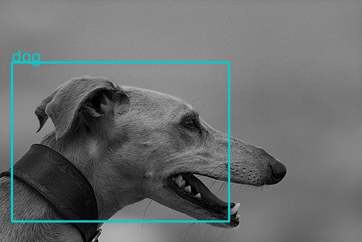
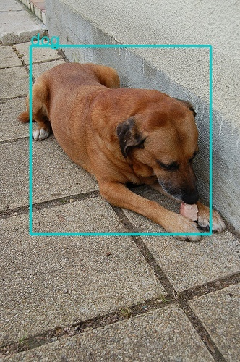

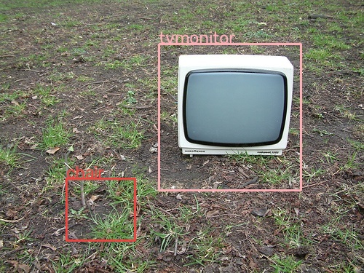

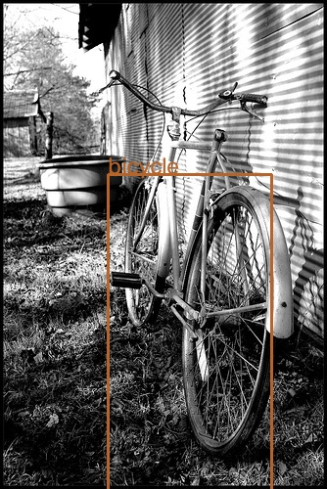

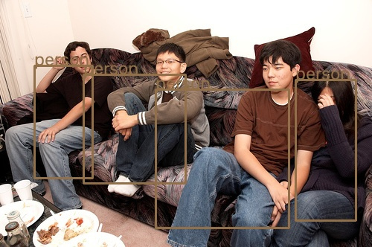

（2）尝试改进参数（训练代码train.py或网络模型yolov1.py）提升检测精度。使用训练代码（train.py）重新进行训练，训练完成后，使用测试代码（detect.py）对自己训练的模型（模型存储在目录./output/）重新测试，若成功提升精度，说明改进的参数，并给出对比结果；若改进不成功，请分析原因。
最终模型改为余弦退火，学习率从 1e-3 平滑降至 1e-5，并设置 min_lr_ratio=0.01。对应 train.py 中的 lr_at() 采用 warmup 加余弦退火形式；本实验 warmup 取 0，因此实际为纯余弦退火。8 个 epoch 的学习率依次为 1.00e-3 → 9.62e-4 → 8.55e-4 → 6.94e-4 → 5.05e-4 → 3.16e-4 → 1.55e-4 → 4.8e-5。这是原 train.py 唯一缺失的关键训练参数，也是精度提升的主要来源。
模型选择依据发生改变。原训练保存 last.pth，中间 best.pth 依据验证集 L2 loss 选择；最终模型改为每个 epoch 计算验证集 mAP@0.5，并按验证集 mAP@0.5 保存 best_map.pth。原因是 L2 loss 中 no-obj 项覆盖 7×7×2 个预测框、数量占绝对多数，模型整体压低置信度即可使 loss 显著下降，但检测质量反而变差，因此不能再用 val L2 loss 作为模型选择指标。
数据加载并行与内存策略发生改变。原 num_workers=0、pin_memory=False、drop_last=False；最终模型改为 num_workers=4、pin_memory=True、drop_last=True。目的是让数据供给与 GPU 计算重叠、提升吞吐，并使训练批次长度稳定。drop_last=True 会丢弃最后不足一个 batch 的样本，属于训练管线参数改动。
新增梯度裁剪。原训练没有梯度裁剪；最终模型设置 clip=10.0，用于抑制退火后期偶发的大梯度，提升训练稳定性。该参数通过 --clip 控制。
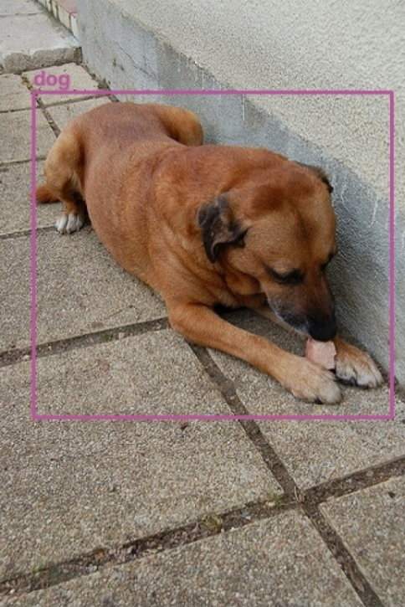
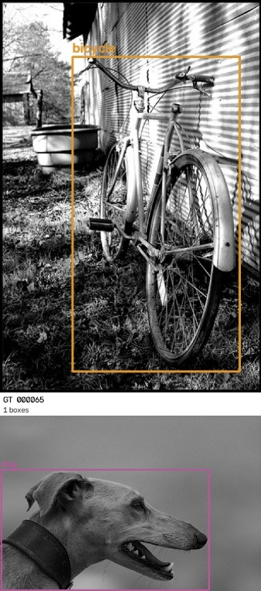
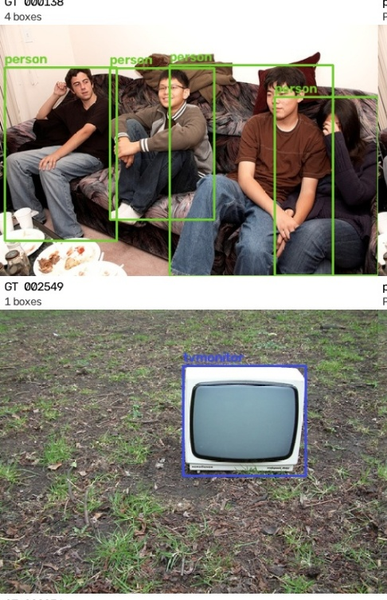
开启 cudnn.benchmark。原训练未开启；最终模型设置 cudnn.benchmark=True，在固定输入尺寸下自动选择最快卷积算法。该改动属于工程性能优化，不改变训练目标。

三、实验报告的要求
1. 对每一行代码进行注释。
2. 利用Debug模式对程序进行调试。

3. 观察不同参数对实验结果的影响。

